Евгения Андреевна Трифонова (16 лет)

Анастасия Сергеевна Барбе (учитель ИЗО)

**УТРАЧЕННЫЕ КУЛЬТОВЫЕ СООРУЖЕНИЯ Г. ПЕНЗЫ.**

**ВГЛЯДЫВАЯСЬ В ПРОШЛОЕ.**

***Город Пенза. Муниципальное бюджетное общеобразовательное учреждение***

***Лицей архитектуры и дизайна №3***

«Мы вопрошаем и допрашиваем прошедшее,

Чтобы оно объяснило нам наше настоящее,

И намекнуло о нашем будущем»

В.Г. Белинский

[Природа и культура](http://www.grandars.ru/college/sociologiya/kultura-i-priroda.html) образуют жизненную среду обитания человека, они являются главными и непременными условиями его существования. Если природа обеспечивает существование человека как физического существа, то культура позволяет человеку становиться интеллектуально-духовной, нравственной, творческой личностью. Поэтому сохранение культуры столь же естественно и необходимо, как сохранение природы.

За свою жизнь человек успевает освоить, перевести в свой внутренний мир лишь малую долю культурного наследия. Последнее остается после него для других поколений, выступая как общее достояние всех людей, всего человечества. Однако таковым оно может быть лишь при условии своего сохранения. Поэтому сохранение культурного наследия в известной мере совпадаете с сохранением культуры вообще.

Современная культура в целом по-прежнему остается светской и покоится в основном на науке и разуме. Однако религия вновь становится важной и неотъемлемой частью культуры, а культура восстанавливает свои исторические связи с религиозными истоками. Исторически русская религиозность находила самые разные проявления и подтверждения.

Хан Батый, поставив Русь в вассальную зависимость, не решился поднять руку на веру русского народа, на Православие. Он, видимо, инстинктивно почувствовал пределы своей власти и ограничился взиманием материальной дани. Духовно Русь не покорилась монголо-татарскому нашествию, выстояла и благодаря этому вернула себе полную свободу. В Отечественной войне 1812 г. русский дух сыграл решающую роль в достижении победы. В еще большей степени он проявил себя в Великой отечественной войне 1941-1945 гг. Только невиданная стойкость духа позволила русскому народу выдержать поистине смертельные испытания.

Поэтому в числе важнейших задач в деле сохранения культурного достояния нашей страны, а в малых масштабах, нашего города Пензы относится возрождение культового архитектурного наследия- памятников деревянного и каменного зодчества. В первую очередь к ним относятся церкви, соборы, храмы- утраченные в период с 1917-по 40-е годы прошлого столетия. Архитектурное наследие нашего города к концу XIX века насчитывало 12 действующих храмов, 11церквей. К настоящему времени их количество составляет всего 17, из которых 2 наполовину сохранились, Спасский кафедральный собор в стадии строительства, Богоявленский храм перестроен в ДК Дзержинского, 3 церкви современной постройки. Утраченные церкви в основном находились в центре города и составляли ядро исторической застройки Пензы. Также с конца 18 века храмы и церкви, находящиеся в историческом центре формировали архитектурный облик Пензы. Тот облик, который мы знаем по сохранившимся фотографиям, из воспоминаний современников.

На данный момент в соответствии с Федеральной целевой программой"Сохранение и развитие исторических городов» был проведен анализ сложившейся архитектурно-градостроительной ситуации в исторических городах страны. Он позволил разделить города на четыре основные группы в зависимости от процентного соотношения территории исторической застройки и общей территории поселения. К большому сожалению, сейчас наш город относится к четвертой группе городов, где исторические территории занимают не более 5-15 процентов застроенных городских земель. Исторические центры этих городов, как правило, сохранили свою целостность только в более или менее значительных фрагментах.

Поэтому **цель нашего исследования** систематизировать данные о сохранившихся и утраченных культовых сооружениях, находящихся в исторической зоне нашего города, проследить взаимосвязь градостроительной планировки с культовыми сооружениями города

**Задачи исследования**

1 Выявить, изучить литературные, архивные источники.

2 Зафиксировать на плане города местоположение утраченных и сохранившихся культовых сооружений в период начала XIX века-конца XX века

3 изучить архитектурно-декоративное решение утраченных построек

4 создание проекта на тему «Утраченные культовые сооружения города Пензы»

**Предмет исследования:**

-деревянные и каменные церкви, соборы, храмы г. Пензы

**Объект исследования** : утраченная и сохранившаяся культовая архитектура города Пензы

**Гипотеза исследования:** привлечение к проблеме восстановления и реконструкции памятников культового зодчества Пензы поможет сохранить архитектурный облик исторического ядра наш города.

**Научная новизна исследования:** проведен статистический и архитектурно-пространственный анализ утраченных культовых построек, находящихся в исторической зоне нашего города

**Степень исследования данной проблемы** **:** Вопрос об архитектуре исторической застройки нашего города рассмотрен в статьях Дворжанского А. И. «Образование Пензенского наместничества и архитектурный образ Пензы 2-й половины XVIII века»; в статье Козловой Ю. А. «Выявление архитектурно-стилистического своеобразия исторического центра города Пензы», Белохвостиков Е. П. в статье «По храмам Пензы» впервые провел анализ существующих культовых православных построек нашего города.

Наш город -Пенза, основан как город-крепость в 1663 году. Крепость возводили на высоком холме около реки. До нашего времени в историческом центре города до сих пор сохранились остатки крепостной стены.

Вместе с возведением в 1663 году крепости Пенза в ее центре шло сооружение деревянного храма, впоследствии на его месте был построен Спасский кафедральный собор.

В XVII в. вокруг крепости в Пензе сложились следующие слободы

Почти каждая слобода имела свой храм

*Пешая* - В 1766 г. построена Введенская церковь.

*Cтаро-Драгунская* Церковь Покрова Богородицы

*Конная* Духосошественская церковь год постройки 1771

*Ново-Драгунская* - в 1697 г. построена церковь Архангела Михаила,

*Старо-Черкасская 1793-Воскресенский храм*

*Пушкарская слобода своего храма не имела-* молились в Покровской и Преображенской церквах.

При постройки церквей и храмов обязательно учитывался ландшафтный, природный фактор расположения, а также иерархия церкви.

Один из приемов новой планировки улиц при Петре I состоял в замыкании улиц

монументальными архитектурными сооружениями – башнями кремля или храмовыми комплексами. В нашем городе это правило проявилось при закладке улицы Московской. С одной стороны улицу замыкал величественный Спасский кафедральный собор, с другой- Богоявленская церковь.

В 18 веке здания и монастырские комплексы нашего города стали определять архитектурно-планировочное решение городских площадей. Так главная площадь сложилась около Спасского кафедрального собора

Базарная площадь в районе ул Володарского, Московской, Кирова, Гладкова, ул. Славы там располагалась церковь Петра и Павла.

С появлением регулярного плана городских улиц- доминантами архитектурного облика стали являться именно культовые сооружения.

-Градостроительной особенностью Пензы было расположение на ее главной площади 2-х больших храмов. Спасского кафедрального собора и Никольской церкви.

-К концу 19 века в нашем городе было 23 действующих храма. Из них в исторической части Пензы располагалось 16 сооружений культового назначения.

В период сXVIII-XIX вв. в Пензе по культовым сооружениям можно проследить развитие всех основных направлений в русском зодчестве. Это  барокко, классицизм, псевдорусский стиль в эклектике (слайды)

Нельзя не упомянуть основных пензенских церковных зодчих. Это, в первую очередь, Андрей Семенович Федотов (1842-1909), Александр Гаврилович Старжинский (1850-1906), Вениамин Павлович Семечкин (1843-1917), Алексей Егорович Эренберг (1863-1938).

В формировании архитектурного облика исторического центра Пензы в период с конца XVIII - начала XX веков, можно отметить такие закономерности(слайд)

- силуэта города строился на контрастном сочетании доминант - культовых сооружений с малоэтажной застройкой, создавая гармоничную ритмическую композицию, хорошо обозреваемую с рек;

- ярусность композиции силуэта города (виды с реки) возникала в связи с выраженным рельефом их исторических частей (поскольку город изначально располагался на крутом склоне р. Суры)

Находясь на возвышенности, здания резко выделялись на фоне жилой застройки шпилями колоколен и куполов. Именно этот облик сохранился в памяти приезжавших в наш город простых и именитых людей. Академик П.-С. Паллас, посетивший Пензу в сентябре 1768 года, писал: «Сей город хотя и умеренно выстроен, однако по своему положению на высоком, подле Суры, месте и по множеству церквей имеет вид изрядный». Ему вторит академик И.-П. Фальк, побывавший в Пензе в 1769 году: «Город прекрасный; в нем 9 каменных и 3 деревянные церкви, 1 мужской и 1 женский монастырь и много хороших частных домов».

Хорошо сказал об строительстве городов Николай Васильевич Гоголь: «Город нужно строить таким образом, чтобы каждая часть, каждая отдельно взятая масса домов представляла живой пейзаж. Нужно толпе домов придать игру, чтобы она, если можно так выразиться, заиграла резкостями, чтобы она вдруг врезалась в память и преследовала бы воображение. Есть такие виды, которые век помнишь, и есть такие, которых, при всех усилиях, не можешь заметить в памяти. Зодчество грубее и вместе колоссальнее других искусств, как-то: живописи, скульптуры и музыки, и потому эффект его — в эффекте»

Свой проект, посвященный утраченным храмам я представляю в виде календаря. Так как это вид сувенирной продукции пользуется спросом.

Форма календаря прямоугольная форматом А3

Календарь с изображением утраченных культовых сооружений будет для горожан и приезжих неплохим напоминанием того, что мы потеряли, и что еще надо сохранить и реконструировать

Завершить свой доклад хочется словами Николая Васильевича Гоголя:

«Архитектура — тоже летопись мира: она говорит тогда, когда уже молчат и песни и предания и когда уже ничто не говорит о погибшем народе. Пусть же она, хоть отрывками, является среди наших городов в таком виде, в каком она была при отжившем уже народе, чтобы при взгляде на нее осенила нас мысль о минувшей его жизни и погрузила бы нас его быт, в его привычки и степень понимания и вызвала бы у нас благодарность за его существование, бывшее ступенью нашего собственного возвышения»'.

**Литература**

1. Белохвостиков Е. П. По храмам Пензы. – Пенза. – 2007.

2. Васюта А.Ю. История Российского градостроительства

3. Дергачев А. Ф. и др. Очерки истории Пензенского края. С древнейших времен до конца XIX века.Пенза: Приволжское кн. изд., Пензенское отделение, 1973, - 328 с.

4. Дворжанский А. И. Образование Пензенского наместничества и архитектурный

образ Пензы 2-й половины XVIII века

5. Кириченко Е.И. Русская архитектура 1830-1910-х годовМ.:Искусство,1982

6 Козлова Ю. А. , Горбунова В. С. «Выявление архитектурно-стилистического

своеобразия исторического центра города Пензы»// Молодой ученый. — 2015. —

№12.

7. Петров С. П. Пенза. - Пенза: Кн. изд., 1955, - 203 с.

8. Петров С. П. Памятные места Пензы. - Пенза: Кн. изд., 1955, - 160 с.

9. Факты. События. Свершения. К 325-летию г. Пензы. - Саратов; Пенза:

Приволжское кн. изд., Пензенское отделение, 1988, - 181 с.

10. Журнал «Пензенское краеведение» №1 (13) 2015г.с 7-12

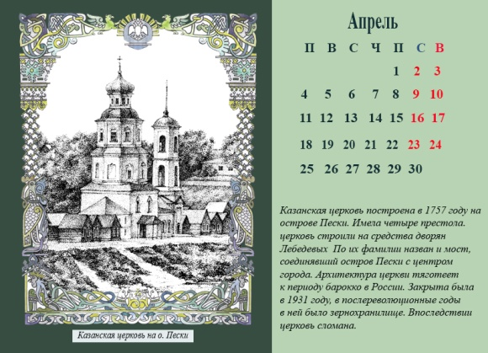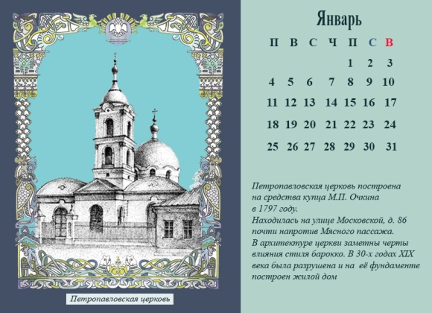

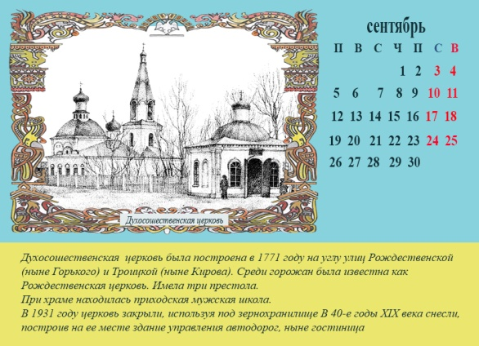

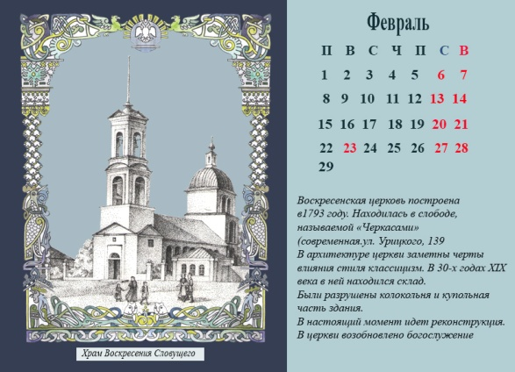

**Таблица 1**

**Статистические данные по культовым сооружениям города Пензы**

|  |  |  |  |  |
| --- | --- | --- | --- | --- |
| № | название | Год постройки | Местонахождение  Старое/современное название | Современное состояние |
| 1 | Спассский кафедральный собор | 1790-1824 | Соборная площадь/  Советская площадь | строящийся |
| 2 | Покровская церковь | 1765 | Старо-Драгунская слобода/ул.Чкалова | реставрирована |
| 3 | Введенская церковь | 1767 | Пешая слобода/перекресток ул Богданова,Куйбышева | В стадии реставрации отсутствуют купола и колокольня |
| 4 | Рождественская (Духосошественская церковь) | 1771 | Конная слобода/перекресток ул. Горького, ул. Кирова | Не сохранилась |
| 5 | Никольский собор | 1735 | Соборная площадь/  Советская площадь | Не сохранилась |
| 6 | Воскресенский храм | 1793 | Старо-Черкасская слобода/ул. Урицкого | В стадии реставрации отсутствуют купола и колокольня |
| 7 | Казанская церковь | 1757 | О.Пески/не сохранилась | Не сохранилась |
| 8 | Петропавловская церковь | 1797 | Ул. Московская, 86 | На фундаменте церкви построен жилой дом |
| 9 | Богоявленская церковь | 1874-1884 | Ул. Октябрьская, 2 | Переделана в общественно здание |
| 10 | Польский костел | 1906 г. | Ул.Володарского,32 | Переделана в общественно здание |
| 11 | Лютеранская кирха | 1837 г. | Перекресток ул Лермонтова и ул. Красной | Не сохранилась |

